**Вернёмся на ISP**

**Настройка времени.**

Проверим работоспособность плагина**.**

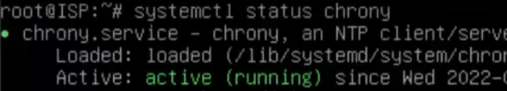

Перейдём к конфигурации файла.



Файл должен принять вид.

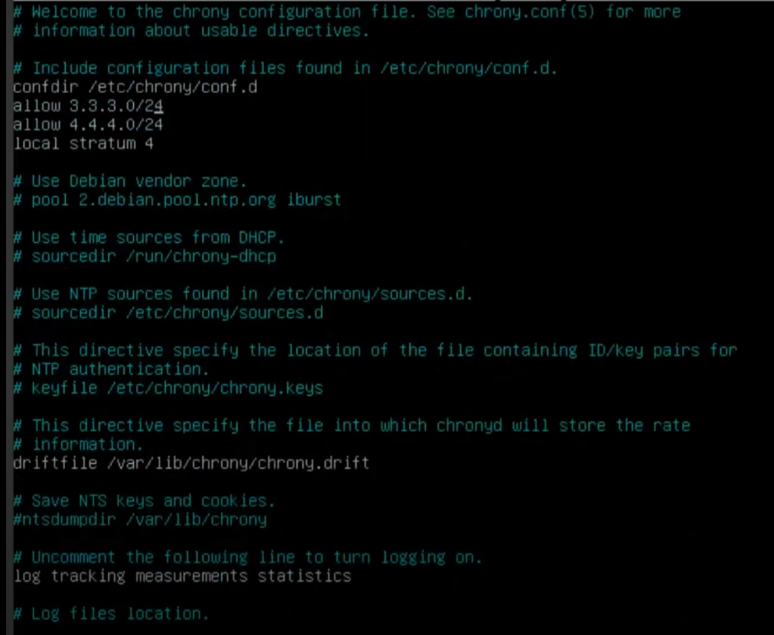

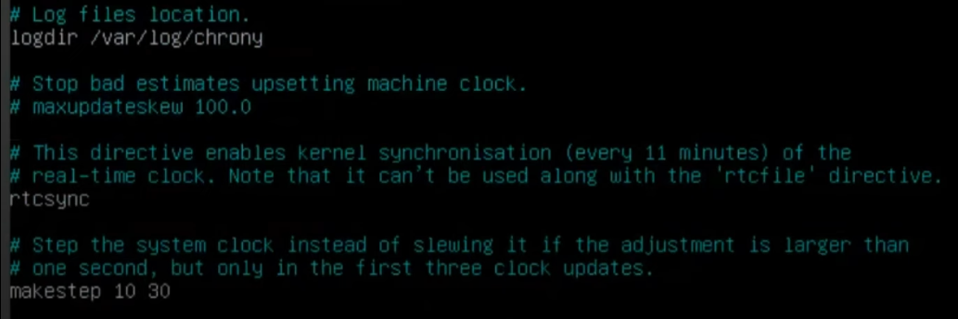



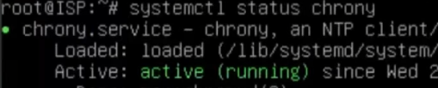

Примерно так должно всё выглядить.

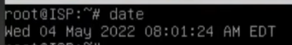

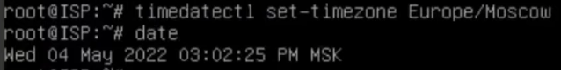

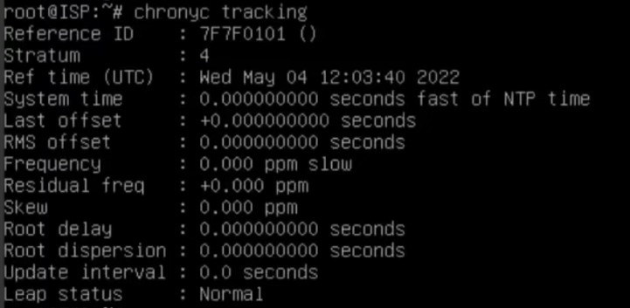



Настроим время на CLI

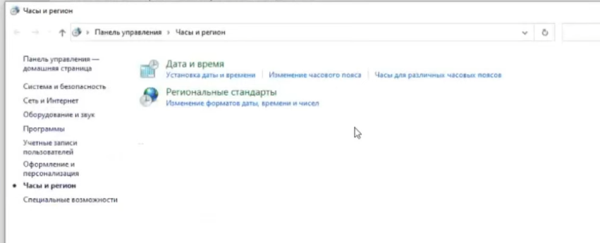

Необходимо в строчке указать наш днс сервер.

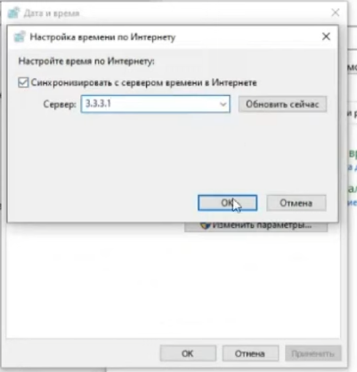

Теперь на ISP появится клиент.

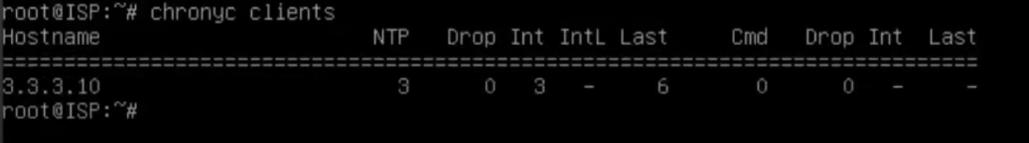

Перейдём на SRV

Чтобы настроить время необходимо использовать службу времени.

Поскольку у нас установлен домен то это можно сделать через доменные политики!

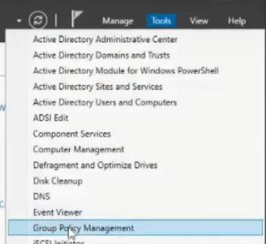

Переходим в груп. Политики.

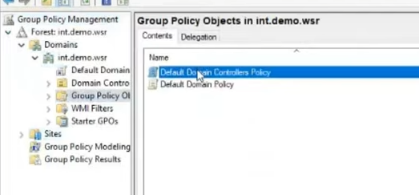

Заходим в System

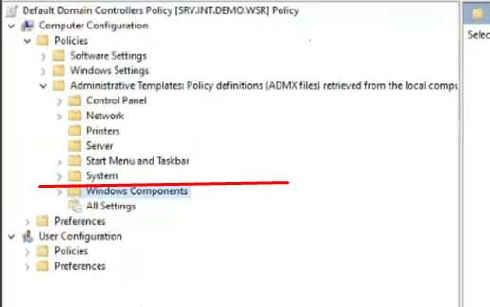

Далее в Windows Time Server.

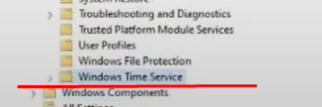

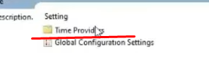

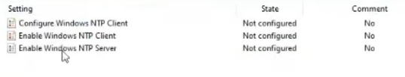

Включаем все NTP(с низу)

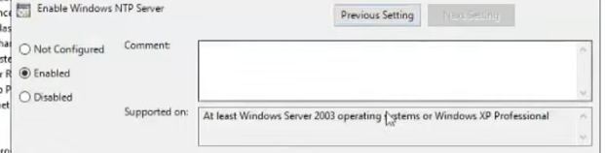

У клиента прописываем NTP Server.(и протокол NTP)

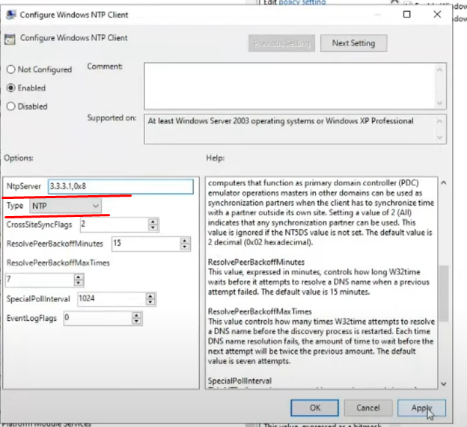

Далее применима данную политику.

Зайдём в доменный контролер и сделаем политику Endforced.

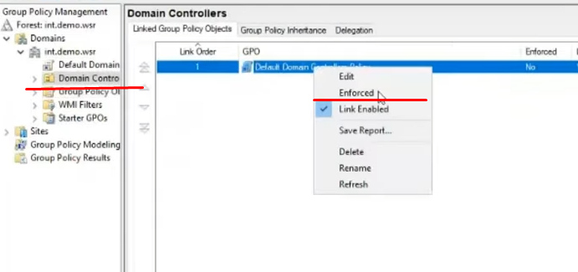

Проверим запущен ли наш сервис.

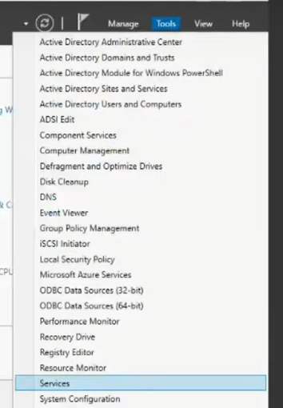

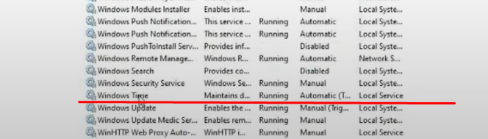

На ISP должен появится второй клиент!

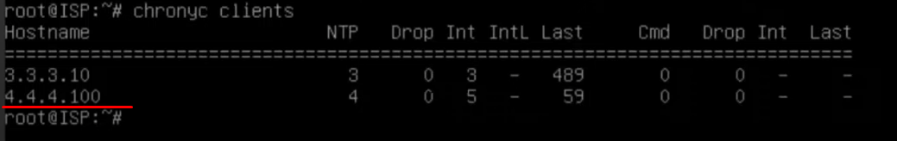

Преходим на WEB-L и настравиваем chrony.





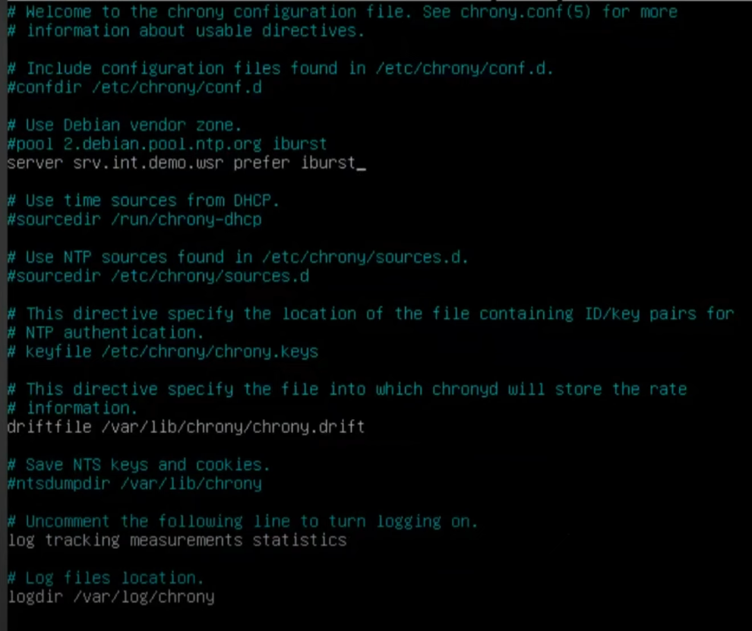

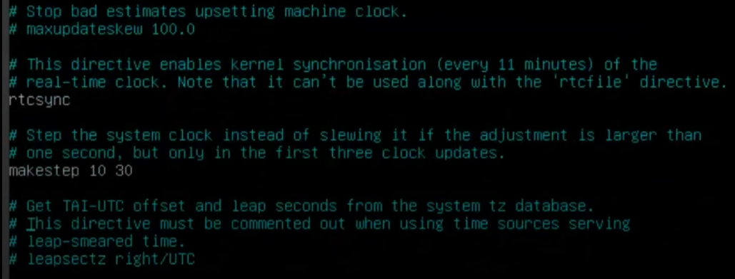





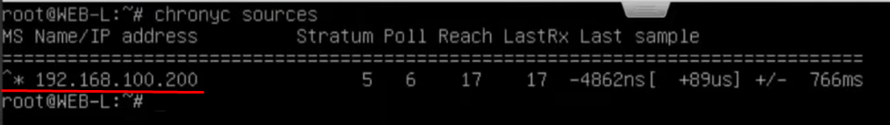

Перед ip должна быть звёздочка, если ! значит не синхронизировалось. правильно.

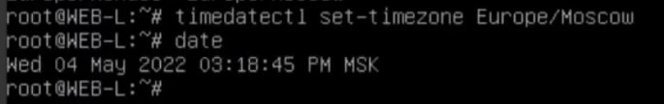

На всех оставшихся машинах настройки будут абсолютно такие же.

Далее добавляем 2 диска(по 2 гига) по заданию на SRV.

Включаем наши диски.(создадим первый диск диск R )

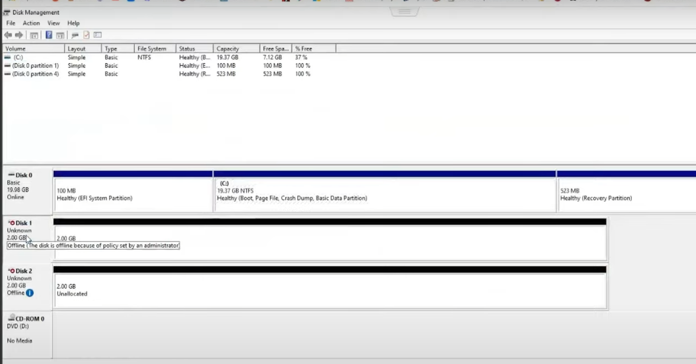

На диске создаём папку

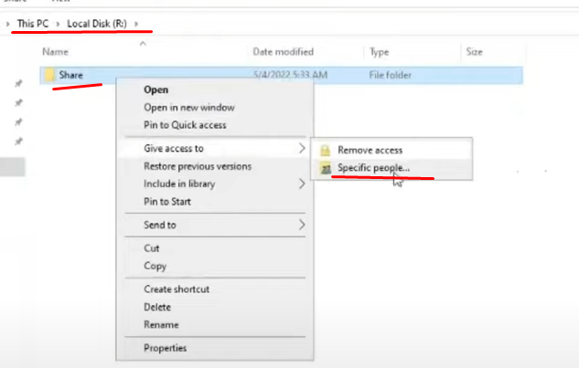

Даём доступ Администратору.

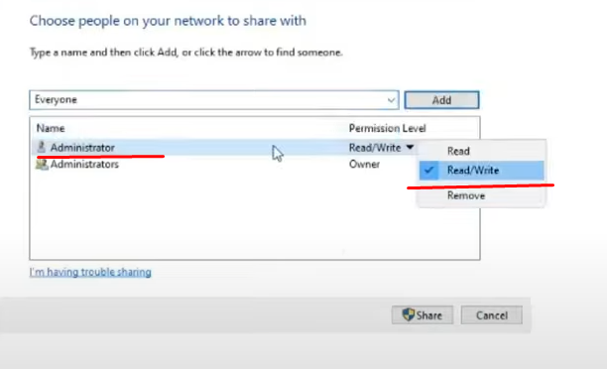

Эта папка должна отображаться в Server Manager.

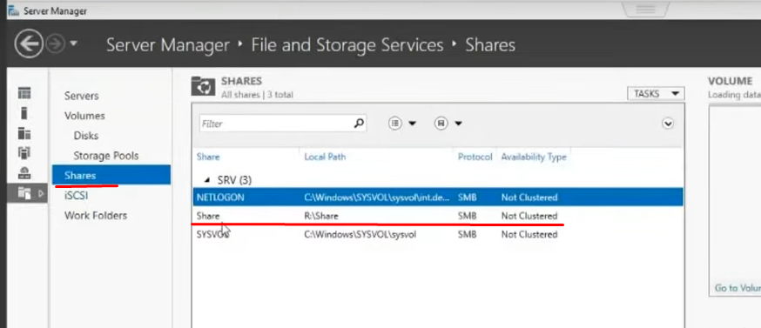

Проверим доступность.

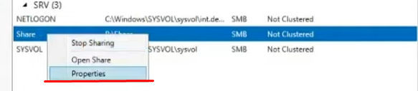

У администратора должен быть полный доступ!

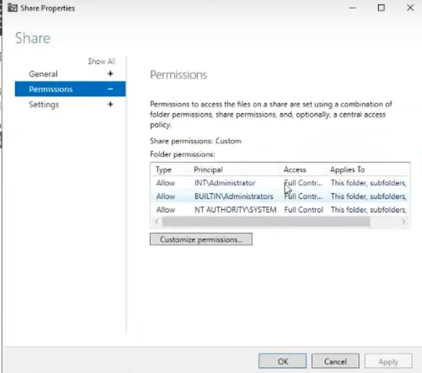

Настроим CIFS

Зайдём на WEB-L

Установим CIFS



Создадим папку.



Перейдём в неё.



Далее в эту папку добавим наш ресурс Share.



Попробуем создать файл. (он дожен отображаться на SRV в папке Share.



Далее перейдём в другой файлик.



И редактируем его (вписываем строчку)

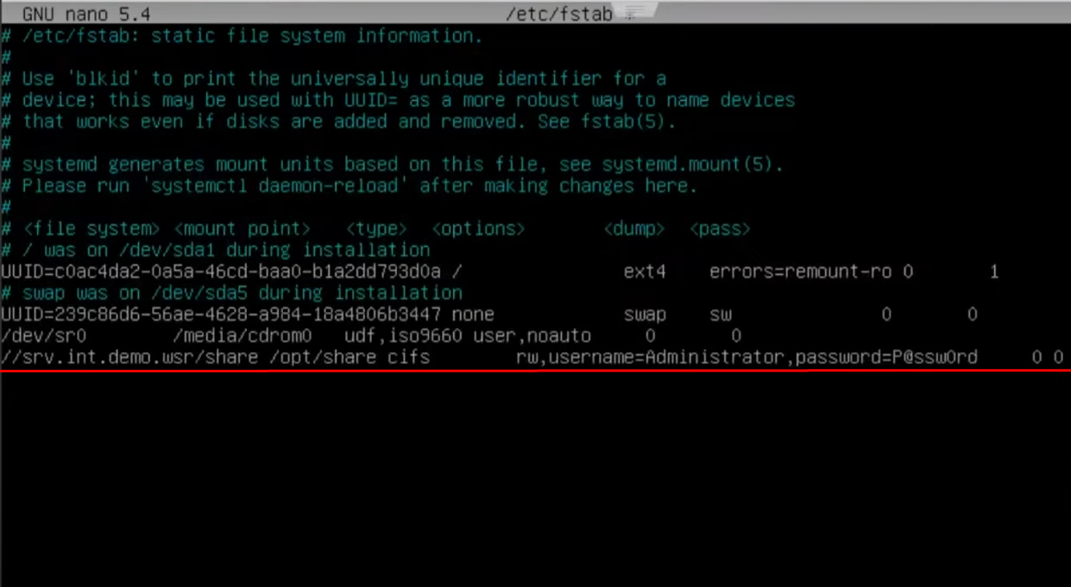

Проверяем а потом перезагружаем машину

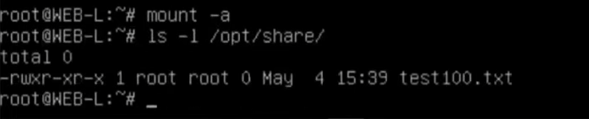

На WEB-R делаем обсолютно тоже самое и проверяем.(создаём ещё один файл который должен быть доступен тем кому мы дали доступ) И перезагружаем машину.

